GUÍA DE RECUPERACIÓN PERIODO 1

Realice los siguientes ejercicios como refuerzo y recuperación de lo visto en el periodo 1.

1. CONVERSIÓN DE SISTEMAS NUMÉRICOS

Realice las siguientes conversiones de sistemas numéricos. Escribir el procedimiento y encerrar la respuesta.

1. ${\left.111001\right)}_{2}→ {\left.?\right)}_{10}$:57
2. ${\left.1024\right)}_{10}→ {\left.?\right)}_{2}$ 10000000000
3. INTRODUCCION A EXCEL

Identifique los siguientes 12 elementos de la interfaz de Excel

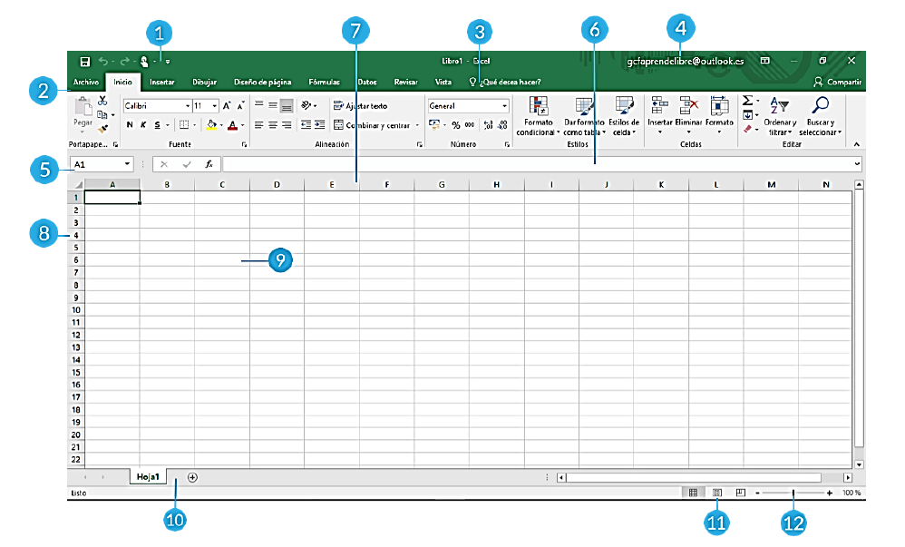

1. __barra de herramientas de acceso rápido
2. ____pestaña de archivo___________________________________________
3. ____titulo______________________________________________
4. __correo electrónico___________________________________________
5. ____cuadro de nombres_____________________________
6. ___barra de formulas____________________________________________
7. ___columnas_______________________________________________
8. ____filas______________________________________________
9. __celdas_____________________
10. _pestaña de hojas de cálculo __________________________
11. _______barra de zoom___________________________________________
12. ______botones de vista_______________________________________

s